Міністерство освіти і науки України

Харківський національний університет радіоелектроніки

Кафедра інформатики

Звіт з Практичного завдання №1

По предмету: «Штучний інтелект для інформаційних технологій»

Виконав:

студент групи ІТІНФ-20-1

Самченко С. О.

Харків 2023

**Мета**: ознайомитись з задачами виконання обмежень на практиці та з використанням мови Python.

**Завдання:** Ознайомитись з реалізацією задачі виконання обмежень на мові Python https://github.com/aimacode/aima-python/blob/master/csp.ipynb. Візуалізувати роботу розв'язку задачі про **12 ферзів** за допомогою Step функції make_plot_board_step_function, реалізація якої наведена в посиланні вище.

**Хід роботи:**

1. Файли :

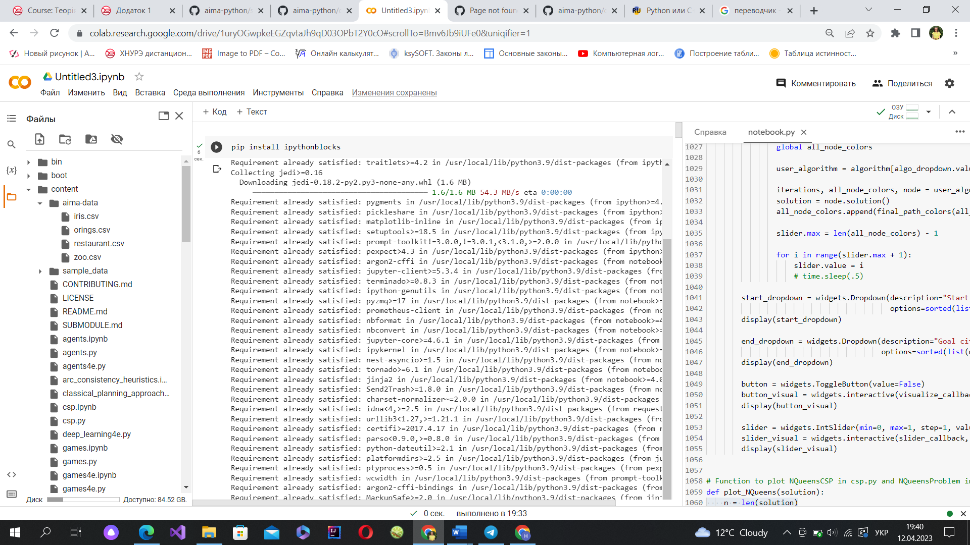

1. Імпорт залежностей:

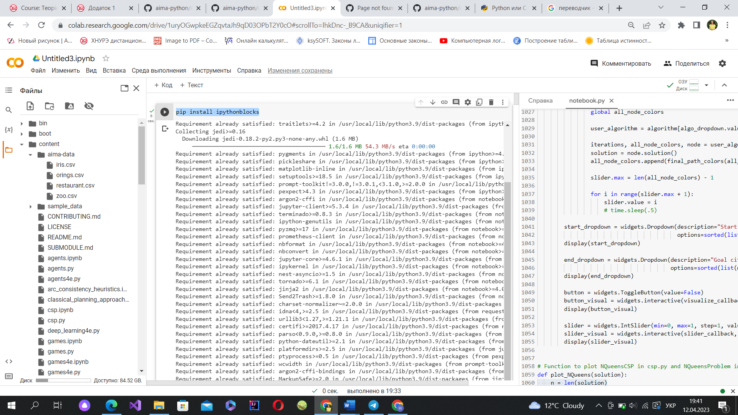 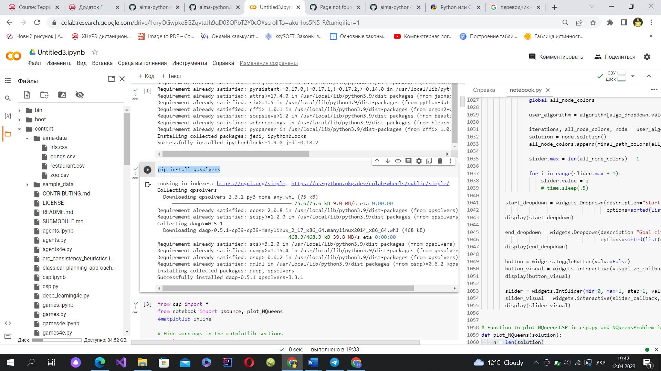

1. Візуалізація роботи розв'язку задачі про 12 ферзів:

def label_queen_conflicts(assignment,grid):

    ''' Mark grid with queens that are under conflict. '''

    for col, row in assignment.items(): # check each queen for conflict

        conflicts = {temp_col:temp_row for temp_col,temp_row in assignment.items()

                         if (temp_row == row and temp_col != col)

                          or (temp_row+temp_col == row+col and temp_col != col)

                          or (temp_row-temp_col == row-col and temp_col != col)}

        # Place a 3 in positions where this is a conflict

        for col, row in conflicts.items():

                grid[col][row] = 3

    return grid

def make_plot_board_step_function(instru_csp):

    '''ipywidgets interactive function supports

       single parameter as input. This function

       creates and return such a function by taking

       in input other parameters.

    '''

    n = len(instru_csp.variables)

    def plot_board_step(iteration):

        ''' Add Queens to the Board.'''

        data = instru_csp.assignment_history[iteration]

        grid = [[(col+row+1)%2 for col in range(n)] for row in range(n)]

        grid = label_queen_conflicts(data, grid) # Update grid with conflict labels.

        # color map of fixed colors

        cmap = matplotlib.colors.ListedColormap(['white','lightsteelblue','red'])

        bounds=[0,1,2,3] # 0 for white 1 for black 2 onwards for conflict labels (red).

        norm = matplotlib.colors.BoundaryNorm(bounds, cmap.N)

        fig = plt.imshow(grid, interpolation='nearest', cmap = cmap,norm=norm)

        plt.axis('off')

        fig.axes.get_xaxis().set_visible(False)

        fig.axes.get_yaxis().set_visible(False)

        # Place the Queens Unicode Symbol

        for col, row in data.items():

            fig.axes.text(row, col, u"\u265B", va='center', ha='center', family='Dejavu Sans', fontsize=32)

        plt.show()

    return plot_board_step

twelve_queens_csp = NQueensCSP(12)

backtracking_instru_queen = make_instru(twelve_queens_csp)

result = backtracking_search(backtracking_instru_queen)

backtrack_queen_step = make_plot_board_step_function(backtracking_instru_queen) # Step Function for Widgets

matplotlib.rcParams['figure.figsize'] = (8.0, 8.0)

matplotlib.rcParams['font.family'].append(u'Dejavu Sans')

iteration_slider = widgets.IntSlider(min=0, max=len(backtracking_instru_queen.assignment_history)-1, step=0, value=0)

w=widgets.interactive(backtrack_queen_step,iteration=iteration_slider)

display(w)

visualize_callback = make_visualize(iteration_slider)

visualize_button = widgets.ToggleButton(description = "Visualize", value = False)

time_select = widgets.ToggleButtons(description='Extra Delay:',options=['0', '0.1', '0.2', '0.5', '0.7', '1.0'])

a = widgets.interactive(visualize_callback, Visualize = visualize_button, time_step=time_select)

display(a)

conflicts_instru_queen = make_instru(twelve_queens_csp)

result = min_conflicts(conflicts_instru_queen)

conflicts_step = make_plot_board_step_function(conflicts_instru_queen)

iteration_slider = widgets.IntSlider(min=0, max=len(conflicts_instru_queen.assignment_history)-1, step=0, value=0)

w=widgets.interactive(conflicts_step,iteration=iteration_slider)

display(w)

visualize_callback = make_visualize(iteration_slider)

visualize_button = widgets.ToggleButton(description = "Visualize", value = False)

time_select = widgets.ToggleButtons(description='Extra Delay:',options=['0', '0.1', '0.2', '0.5', '0.7', '1.0'])

a = widgets.interactive(visualize_callback, Visualize = visualize_button, time_step=time_select)

display(a)

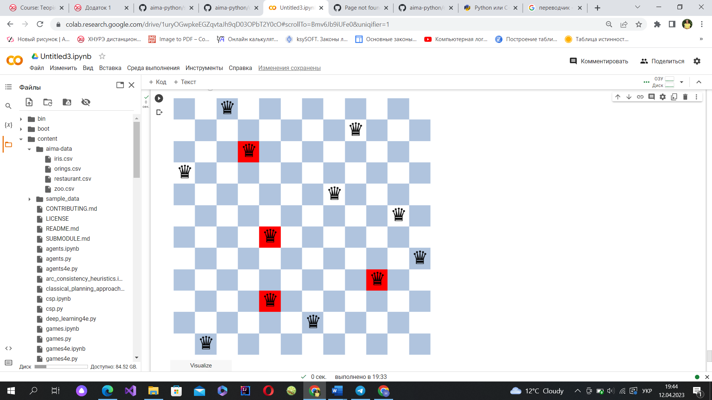

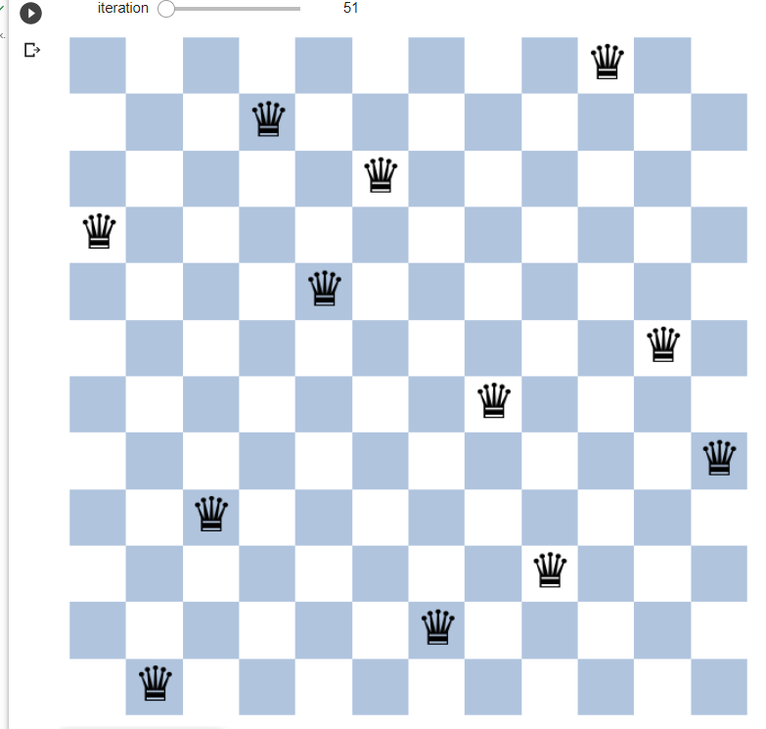

**Висновок:** у рамках даної роботи відбулося ознайомлення з задачами виконання обмежень на практиці та з використанням мови Python.